桃園市桃園區建德國小一0五學年度第一學期 一年級 語文領域 期末定期評量試卷
一年 班 座號： 姓名：

一、寫國字或注音：每格1分，共40分
１鍋子裡面到底在煮神麼東西？
２過新年，全家一起貼春聯。
３霸吧把汽車的遊家滿。
４泡泡被風兒吹走了。
５這一個遊戲要靠你和我同心、努力，往前跑。

二、先寫出總筆畫再造詞(沒學過的字可以寫注音)：每題3分，共15分
1.快-( ) 畫---( )
2.說-( ) 畫---( )
3.停-( ) 畫---( )
4.笑-( ) 畫---( )
5.開-( ) 畫---( )
三、圈出正確的答案：每答1分，共7分
1.阿里山（山／三）有美麗的雲海。
2.媽媽買了（兩／二）枝鉛筆。
3.哥哥考了第（兩／二）名。
4.弟弟將桌上的這一（益／一）瓶飲料喝了一（一／一）半。
5. 路口又發生車禍了，真可（怕／拍）。
6. 媽媽（到／倒）茶給客人喝。

四、選詞填寫，請填代號：每題2分，共8分
○追著 ○陪著 ○做著 ○抱著
1.奶奶（ ）弟弟上學。
2.老師教學生（ ）舞蹈動作。
3.小狗（ ）蝴蝶。
4.妹妹（ ）布偶睡覺。

※背面還有題目※
五、連出合適的聲音：每題1分，共4分

六、看圖填入正確的字，請填代號：每題1分，共4分

鍋 朵 顆 隻

 |  | 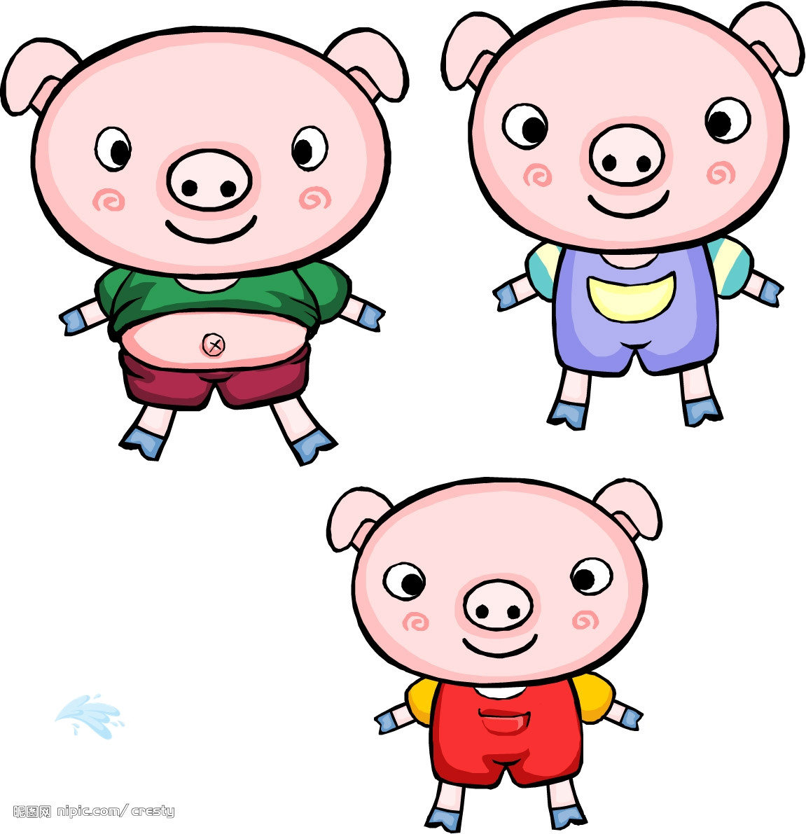 | 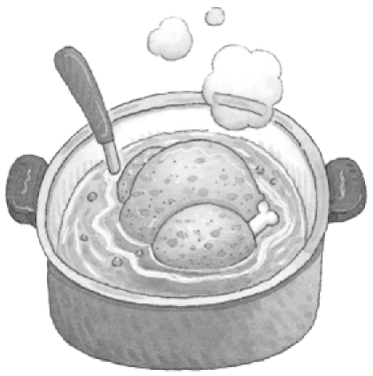
四（ ）小花 | 一（ ）蘋果 | 三（ ）小豬 | 一（ ）雞湯

F七、看看圖中的物品，會使你聯想到哪一句「吉祥話」呢？請連一連：每題1分，共4分
八、照樣造句(沒學過的字可以寫注音)：每格2分，共18分
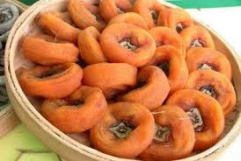 | 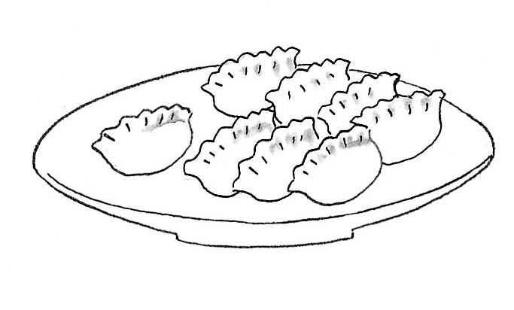 |  | 
• | • | • | •
↓ㄇ | ↓ㄈ | ↓ㄅ | ↓ㄆ
•ㄈ招財進寶 | •ㄇ事事如意 | •ㄆ大吉大利 | •ㄅ平平安安
1. （ 小鳥 ）來（ 唱歌 ）。
◎（ ）來（ ）。
◎（ ）來（ ）。

2.( 小玉 )有( 一盒 )( 彩色筆 )。
◎( 媽媽 ）有（ ）（ ）。
◎( ）有（ ）（ ）。

＊記得要仔細檢查＊

